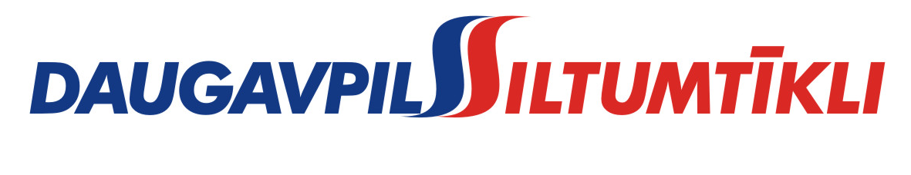
_________________________________________________________________________________________
2015.gada 27.jūnijā Nr. DS/2015/22

PAS „Daugavpils siltumtīkli” rīkotajā iepirkumā „Vakuumsllēdžu uzstādīšana F-7un F-23 pievienojumiem SC-3 SI-10 KV sadalē” , iepirkuma identifikācijas numurs-DS/2015/22, par uzvarētāju tika atzīta un līguma slēgšanas tiesības tiek piešķirtas SIA „Energo komplekss”
Iepirkuma ietvaros tika iesniegts viens piedāvājums. Iepirkumu komisija pieņēma lēmumu atzīt par uzvarētāju un piešķirt līguma slēgšanas tiesības SIA „Energo komplekss”. Iepirkuma uzvarētāja piedāvājums atbilst visiem iepirkuma nosacījumiem.

